VP300 Camera Server產品簡介
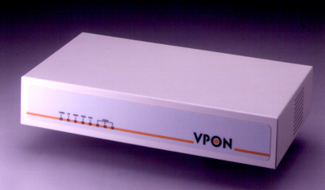
新眾電腦股份有限公司

- 產品特色
- VP300 Camera Server本身即是一台Web Server
- 來自攝影機的影像被即時擷取, 壓縮, 然後再經由 Internet, Intranet 或一般電話線傳送.
- 在網路上傳送視訊(有別於一般視訊網路以同軸電纜傳送視訊)
- 不受視訊網路配線之影響，打破地域限制
- 安裝容易，即插即用, 成本效益高，應用範圍廣
- 系統設定簡單（可透過HTTP Home Page或RS-232 Terminal模式）
- 支援三種連線方式：撥接上網、固接上網或直接連線
- 最小頻寬需求為6K bytes/seconds，在沒有頻寬限制下，每秒鐘可傳送30個 Frame
- 支援H.263、 Motion JPEG及JPEG三種影像壓縮方法
- 用戶端僅需使用一般的瀏覽器，不需再另加特殊軟硬體
- 可上載HTML檔案，作為網頁個別化及多樣化。
- 隨時隨地皆可瀏覽或捕捉即時的動態畫面, 最多可連接8支黑白∕彩色攝影機,V8或錄放影機
- 精心設計保全專用軟體，除了提供密碼限制查看影像權限外，另有定時回撥傳送影像
- 遠端控制最多8組監控輸出∕入接點，可做為保全用途
- 可遠端控制影像放大、縮小，並自由調整影像的畫質、對比、明亮等設定值
- 遠端遙控攝影機，向上、下、左、右移動及Zoom in、Zoom out做放大縮小效果。
- 內建QUAD功能
- 可傳送由攝影機麥克風收集之聲音到遠方
- 工業級19”” 1U Rack Mount或桌上型兩用
- 可加裝硬碟儲存影像資料

